So sánh mối quan hệ với Trí tuệ nhân tạo và mối quan hệ với con người trong cung ứng thuyền viên
Splash
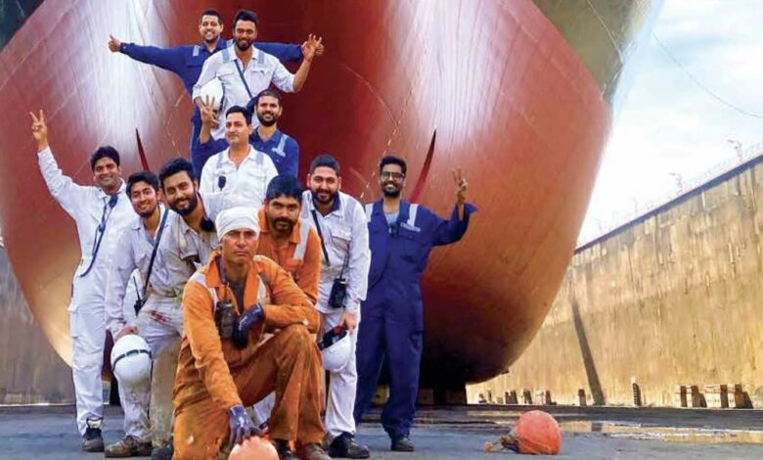
Carl Martin Faannessen, CEO của Noatun Maritime, mang trong mình hai suy nghĩ trái chiều nhau khi nói về AI và công tác cung ứng thuyền viên.
Một con tàu cũng có “tính cách”, hoặc ít nhất thì nhiều người trong chúng ta muốn tin như vậy. Điều này cũng là bình thường – con người đã gán tính cách cho những vật vô tri vô giác từ những ngày đầu tiên khi chúng ta còn run rẩy đứng trên hai chân.
Điều mà nhiều người không nhận ra là quá trình này còn xảy ra theo chiều ngược lại. Một hệ thống quản lý thực chất chẳng phải là một nỗ lực nhằm định hình hành vi của con người sao cho nhất quán giống như một cỗ máy hay sao?
Giờ đây, chúng ta quyết định rằng nhiều vấn đề có thể được giảm nhẹ hoặc loại bỏ bằng cách áp dụng trí tuệ nhân tạo, thay cho trí tuệ con người thật. Một lần nữa, chúng ta lại lấy một cỗ máy và dùng nó để thúc đẩy sự nhất quán và tính dự đoán cao hơn. Và lần này, chúng ta còn gán cho công nghệ những đặc điểm giống với con người.
Điều này chắc chắn sẽ lan đến ngành hàng hải, như đã thấy tại Hội nghị Crew Connect ở Manila gần đây. Trong những thử nghiệm của riêng chúng tôi tại Noatun Maritime, chúng tôi nhận thấy rằng ở giai đoạn sơ khai, AI đã là một người lập kế hoạch cung ứng thuyền viên giỏi hơn 90% nhân viên phụ trách về thuyền viên (tất nhiên không phải nhân viên của chúng tôi!). Chỉ cần một chút phản hồi là AI đạt đến khả năng lập kế hoạch vượt xa hầu hết các nhân viên con người. Thêm chức năng trò chuyện nữa thì điều gì có thể ngăn AI đảm nhiệm ngày càng nhiều nhiệm vụ liên quan đến thuyền viên?
Tôi thật sự có hai suy nghĩ đối lập nhau.
Một phần trong tôi tin rằng thuyền viên và gia đình họ muốn được kết nối với con người. Khả năng trò chuyện về gia đình, hợp đồng, sự kiện, kế hoạch, cuộc sống trên tàu… giúp xây dựng sợi dây kết nối giữa thuyền viên với người quản lý thuyền viên và chủ tàu. Những sợi dây này không được hình thành tại các hội nghị thường niên mà chúng được xây dựng từ vô số tương tác hằng ngày.
Một phần khác trong tôi lại nghĩ rằng AI sẽ không bao giờ vòi tiền thuyền viên. Cái công ty môi giới nhân lực trả lương thấp và phí rẻ mạt cho nhân viên của họ thì lại nhắm mắt làm ngơ khi thuyền viên bị yêu cầu chi tiền để được nhận việc. Điều này thật sự đang diễn ra trong ngành, và nhiều người trong chúng ta đang chiến đấu tới cùng mỗi khi phát hiện ra. Tôi từng sa thải nhân viên vì hành vi này trong những sự vụ trước đây. Liệu sự liêm chính của AI có đủ để thuyền viên ưu tiên tương tác với AI hơn với con người không?
Và tôi đứng giữa hai thái cực đó. AI sẽ không bao giờ vòi tiền thuyền viên, nhưng AI cũng sẽ không tạo được sợi dây kết nối nuôi dưỡng lòng trung thành và sự thấu hiểu. Cộng đồng chúng ta nghĩ sao về vấn đề này?
--------------------------------------------

